Een van die besondere stukkies terugvoer van Woensdagaand was dat ‘n deelnemer na die uurglas met fokus op ‘n moeilike situasie, die fisiese sensasie van die emosie baie duidelik kon aanvoel. Die sensasie het ook nie vanself verdwyn met die tweede deel van die uurglas nie. Eers toe ons die Joga doen het daardie sensasie heeltemal weggegaan. Ons het saam bewus geraak van die kragtige effek van bewegingsmeditasie.

Dangerous to venture

So it is too that in the eyes of the world it is dangerous to venture. And why?
Because one may lose. But not to venture is shrewd.
And yet, by not venturing,it is so dreadfully easy to lose
that which it would be difficult to lose in even the most venturesome venture,
and in any case never so easily, so completely as if itwere nothing . . . one’s self.
—Kierkegaard, The Sickness Unto Death (1849)

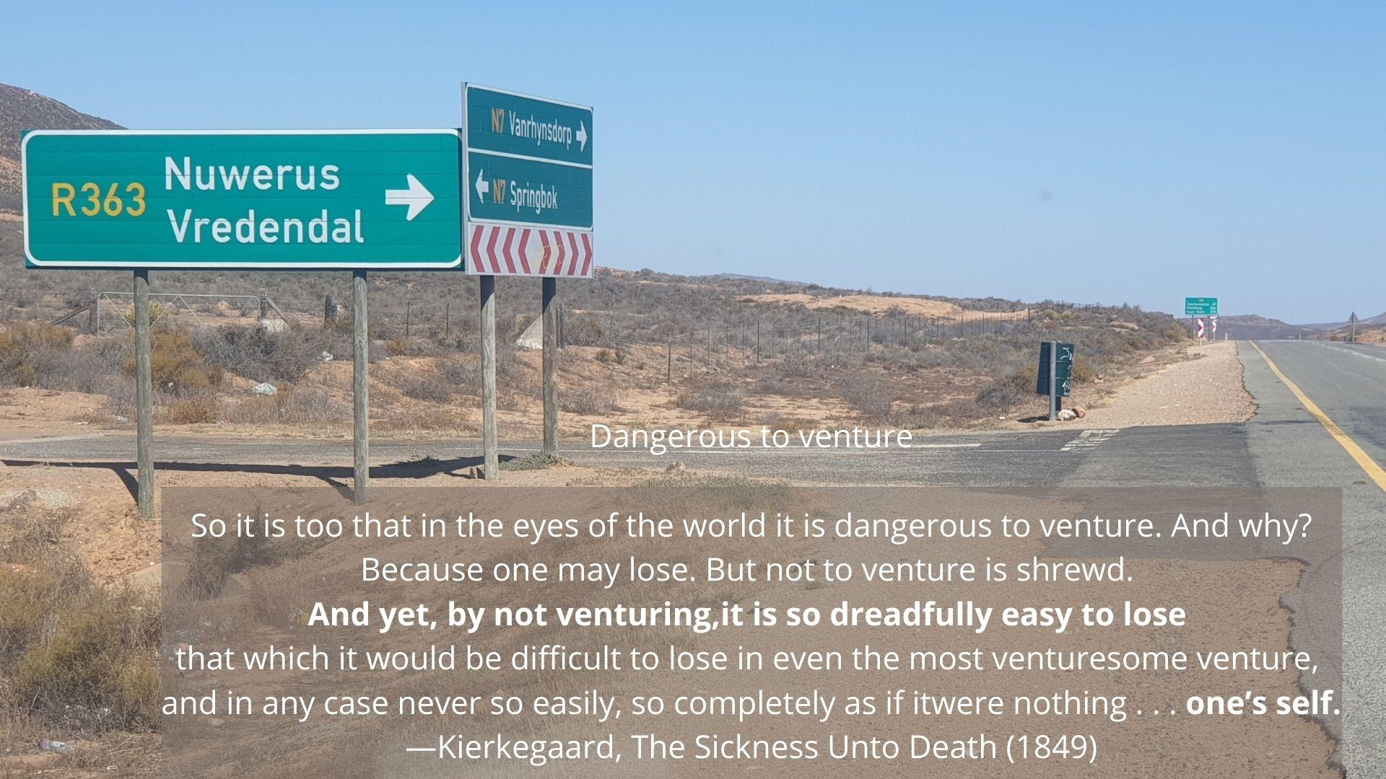

Oorweeg om vandag iets fisies te doen soos ‘n liefdevolvolbewuste stap in die buurt, Botaniese tuin of volg gerus weer die Joga video. Doen besondere moeite om jou intensie baie duidelik te verwoord voordat jy stap. Kies gerus ‘n opsie hier onder of jy kan ook ‘n saak wat oordenking nodig het, in gedagte hou. Geniet die vars winterlug!

1. Liggaamlike fokus tydens die wandelmeditasie

'n Basiese wandelmeditasie is redelik eenvoudig. Al wat jy hoef te doen, is om op te let dat jy loop terwyl jy loop, wat jou liggaamsensasies die anker van die meditasie maak. Om uit die outomatiese robotrat te ontsnap waarin ons gereeld verkeer, kan jy jouself afvra: "Hoe weet ek dat ek loop?" en fokus dan op jou sintuie.

Dit kan ook help om bewustheid te bring oor sekere aspekte van die stappie. Jy kan byvoorbeeld aandag aan u liggaam gee as u die gevoel van u voete op die grond of die beweging van jou spiere opmerk, veral as jy verskillende oppervlaktes teëkom. Let nie net op wat jou bene doen nie, maar ook jou arms, bolyf, ruggraat en kop terwyl jy loop.

Jy kan dalk subtiele verskuiwings in jou pols, liggaamstemperatuur of asemhalingstempo waarneem voor, tydens die stappie en daarna. Jy kan ook fokus op die sagte skommelbeweging van jou gewigsverskuiwing.

Soms gebruik ons ​​asem ons asem as anker en fokus ons op die punt tussen die in-asem en die uit-asem, waar daar 'n oomblik van stilte is. In die loopoefening kan ons ook die punte van stilte raaksien waar die regte trap die linkerstap word en die linkerstap die regte stap.

2. Woorde of frases tydens die wandeling

Nog ‘n interessante manier om jou aandagtigheid fokus, is om woorde of frases te gebruik.

Jy in ritme tel met jou stappe. Wanneer jou gedagtes afdwaal en jou telling verloor, let net op waar jou gedagtes rondgedwaal het en bring die telling weer terug na een. Die sleutel is om dit te doen sonder om jouself en jou dwalende gedagtes te veroordeel.

Dit kan ook help om iets te sê saam met die bewegings. Jy kan byvoorbeeld “dankie” sê en dankbaarheid of medelye aan na voete en liggaam stuur terwyl jy beweeg - 'n oefening uit die program Mindful Self-Compassion van Christopher Germer en Kristin Neff.

Jy kan ook die volgende frases herhaal, voorgestel deur Thich Nhat Hanh:

“Ek het gearriveer, ek is tuis, in die hier, in die nou.”

‘n Ander opsie is:

“Nêrens om heen te gaan nie. Niks om te doen. Niemand om te wees nie.” Dit is ‘n oefening nie te forseer nie en tevrede te wees waar jy is soos jy is, wie jy is.

Dink ook gerus jou eie frase uit!

